III.
- Přečtěte si stručný životopis a informace o vzniku pramene:
Bořek Mateřovský z Mateřova (1567-1640), český rytíř, odešel se svou rodinou roku 1628 do exilu, protože nechtěl po zákazu nekatolických vyznání v Čechách přestoupit ke katolictví. Usadil se v Sasku v městě Pirna, které leží na Labi nedaleko Drážďan. Měl několik synů, kteří vstoupili, jako řada českých exulantů, do švédského vojska. Rovněž Bořek se roku 1631 účastnil ve švédském vojsku bitvy u Breitenfeldu. V exilu si sestavoval památník, do nějž napsal různé rodinné záznamy, historické pojednání o stavovském povstání a části třicetileté války, nechal si namalovat portréty, sebe, své manželky, ale také švédského krále Gustava Adolfa, a zařadil sem také rozličné vyznavačské a meditativní texty a modlitby.
Památník Bořka Mateřovského z Mateřova, Herzog August Bibliothek Wolfenbüttel, Cod. Guelf. 1123 Novi, fol. 4, 23. (zkráceno a didaktizováno)

Prohlédněte si portrét manželů Mateřovských z roku 1635 a přečtěte si nápisy. Podtrhněte slova, která podle Vás vyjadřují Mateřovského vztah k Bohu. Co o sobě a taky o svém náboženství chtěl sdělit?
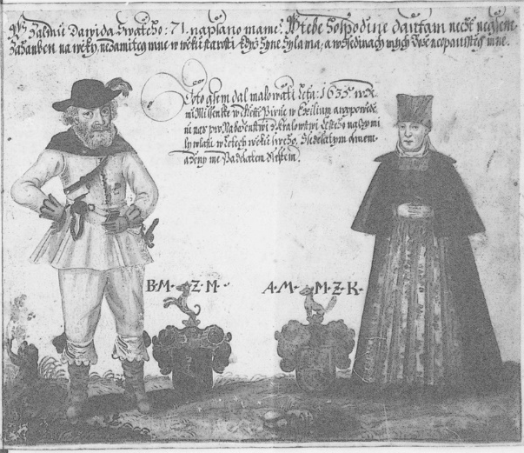
„V žalmu Davida svatého 71 napsáno máme: V tebe Hospodine doufám, nechť nejsem zahanben na věky, nezamítej mne v věku starosti [tj. ve stáří], když hyne síla má a v šedinách mých, Bože, neopouštěj mne.“
„Toto jsem dal malovati léta 1635 v zemi míšeňské v městě Pirně v exilium a vypovědění nás pro náboženství z království českého, naší milé vlasti, v letech věku svého šedesátým osmém a ženy mé padesátém šestém.“

- Přečtěte si úryvek z modlitby, kterou si zapsal do svých pamětí.
„Rač, ó nejmilosrdnější Pane Bože, pohlédnout okem svého milosrdenství na nás [míněno exulanty], lid tvůj soužený, zarmoucený, kteří jsme nemohli odstoupit kvůli dobrému svědomí od poznalé pravdy k nálezkům lidským a bludům modlářským [míněno ke katolictví], a byli jsme z naší milé vlasti vypověděni. Rač se nad námi smilovat, vrátit nás zase do naší milé vlasti, rač vyslechnout modlitby nás soužených a zarmoucených, přijmout je, a jestli je to tvá vůle, tak i naplnit. Poznáváme Pane, že jsi ráčil Gustava Adolfa, toho pobožného a svatého švédského krále, vítěze slavného a tobě věrného, k nám z dalekých zámořských zemí vyvolit, povolat a k pomoci lidu tvému věrnému poslat. Rač nás zase do naší milé vlasti uvést, krále našeho Fridricha [F. Falcký, zimní král] na trůn slavný a stolici království českého znovu dosadit, tak aby šťastně kraloval, abychom mohli pod jeho ochranou vést pokojný život a tobě Pánu Bohu sloužit.“
Vyhledejte v prameni, jak Mateřovský:
- nazývá exulanty?
- jak vysvětluje důvod, proč museli odejít do exilu?
- jak chápe vstup Švédska v čele s králem Gustavem Adolfem do třicetileté války, k němuž došlo roku 1630?
- co by si přál, aby se stalo v Českém království, a proč?

- Použijte informace o Bořku Mateřovském a jeho pamětech. Vyplňte Váš řádek v tabulce, pomocí něj budete Bořka představovat ostatním.
pamětnice a pamětníci | důležité okolnosti jeho / jejího života | v co doufá, co od Boha očekává? | v jakých životních situacích víra ovlivnila její/jeho chování? | #hashtag  (klíčová slova, myšlenky)
Vilém Slavata z Chlumu a Košumberka a jeho otec Adam
šlechtická rodina
(1572-1652)

Hans Kriesche
měšťan, pekařský mistr
(1570-1622?)

Bořek Mateřovský z Mateřova
šlechtic, exulant
(1567-1640)

Alžběta Lidmila z Lisova
šlechtična
(1639-1698)

